Instalación de un sistema ERP en Windows 10

Maquina virtual

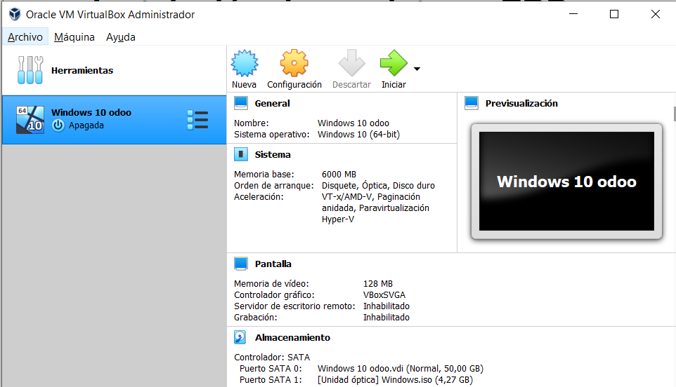
Configuración
La configuración es la mínima requerida ya que mi portátil no tiene mucho almacenamiento.
- Ram: 6GB
- Almacenamiento: 50 GB
- Núcleos procesador: 2
Con esta configuración no dará fallos ni bajada de rendimiento.

Instalación
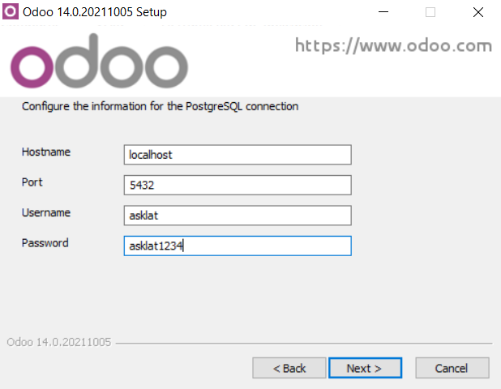
Nombre y contraseña que no se me olvide
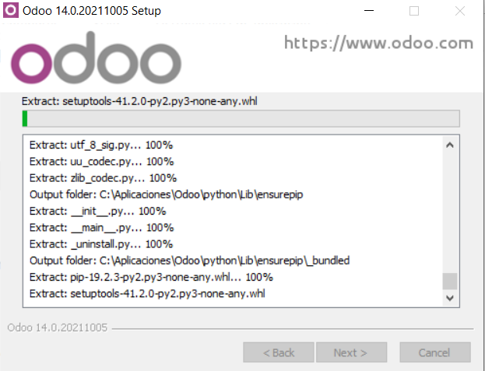
Lo instale en la ruta “C:\Aplicaciones\Odoo”

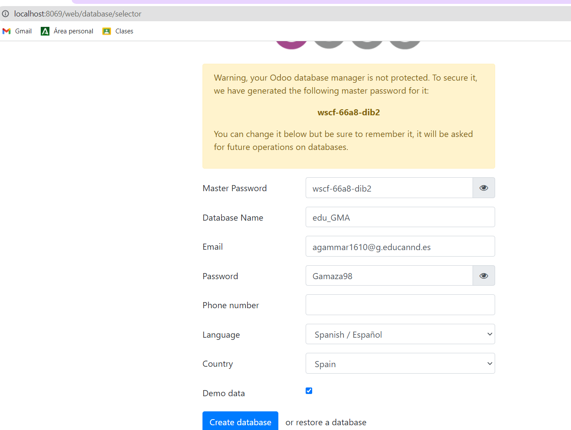
Creamos la base de datos con los datos del ejercicio y cargamos los datos de prueba
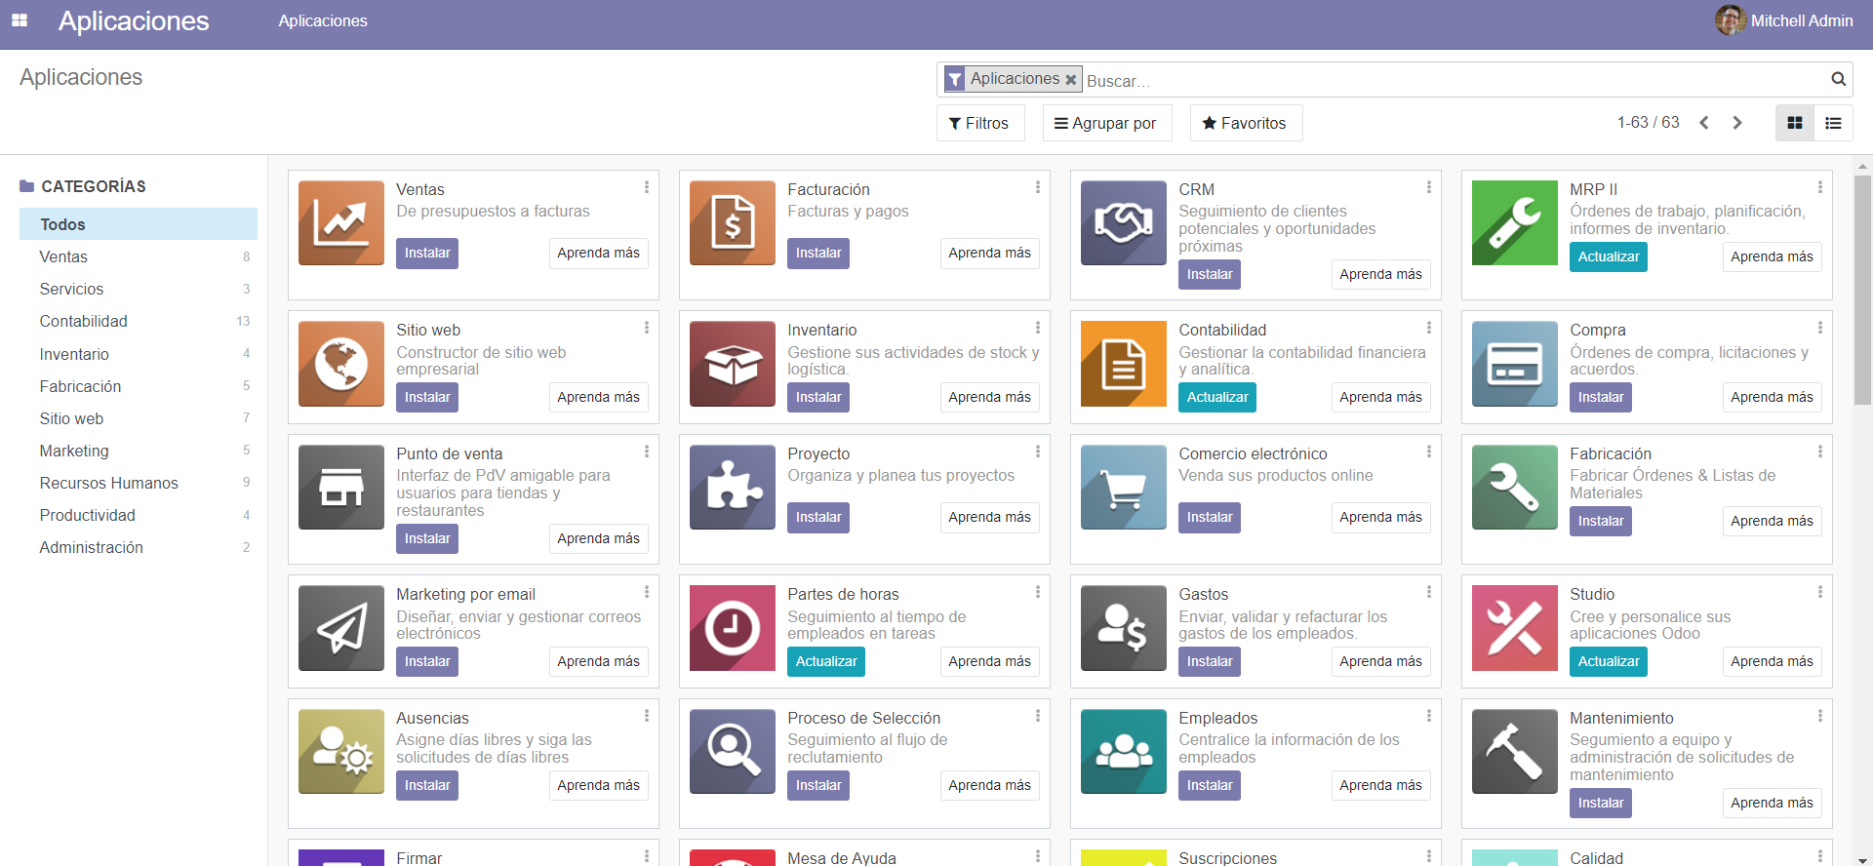
Así se ve después de instalar la base de datos

Creación de empleado
Primero filtramos por el modulo de “Empleados” y lo instalamos.
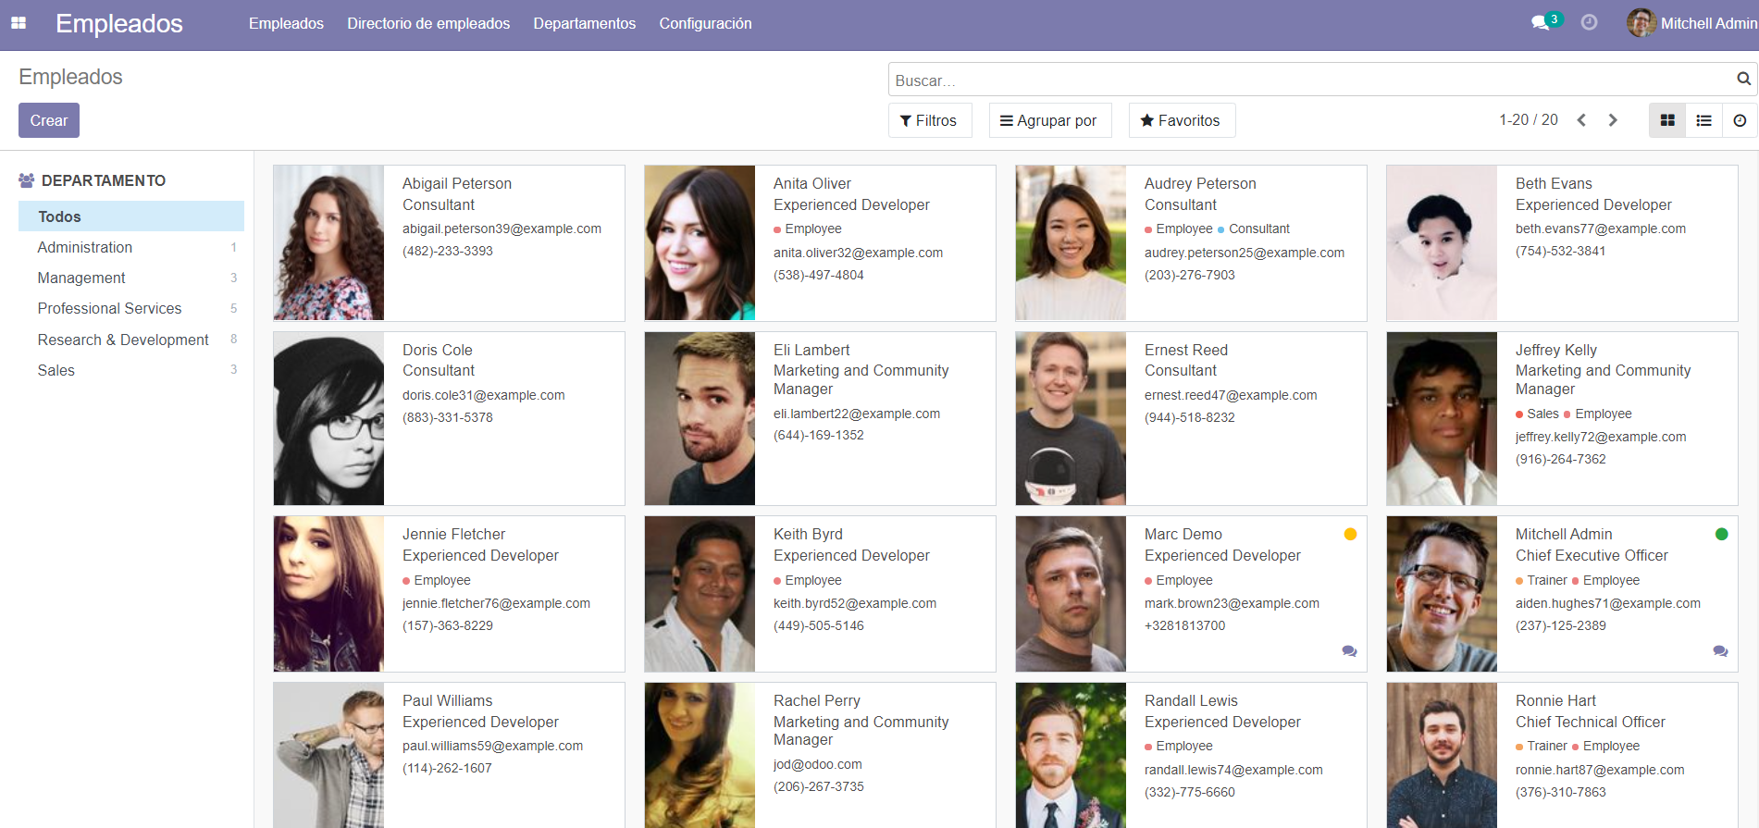
Esta sería una primera vista de los empleados y ahora crearemos uno.

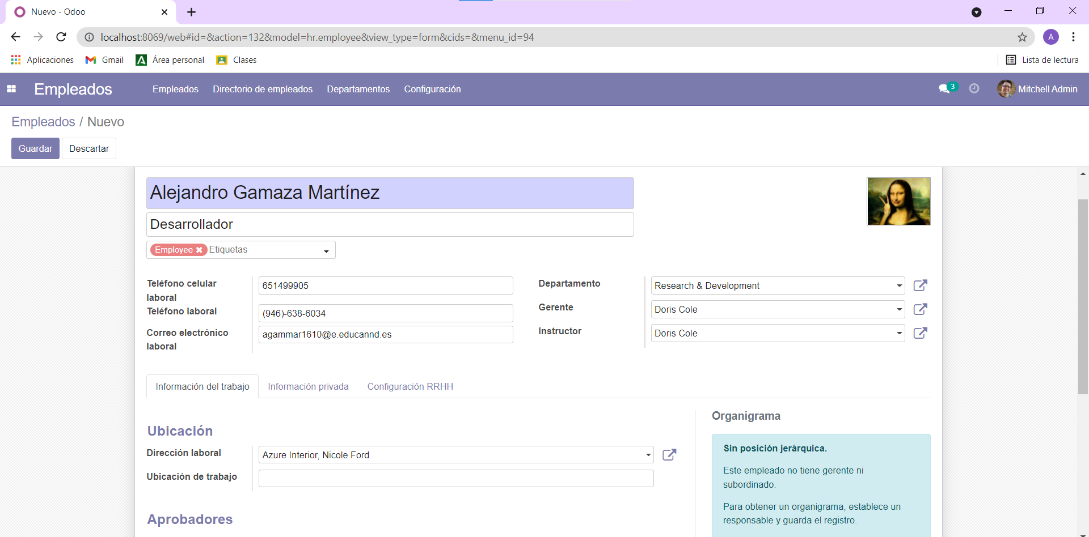

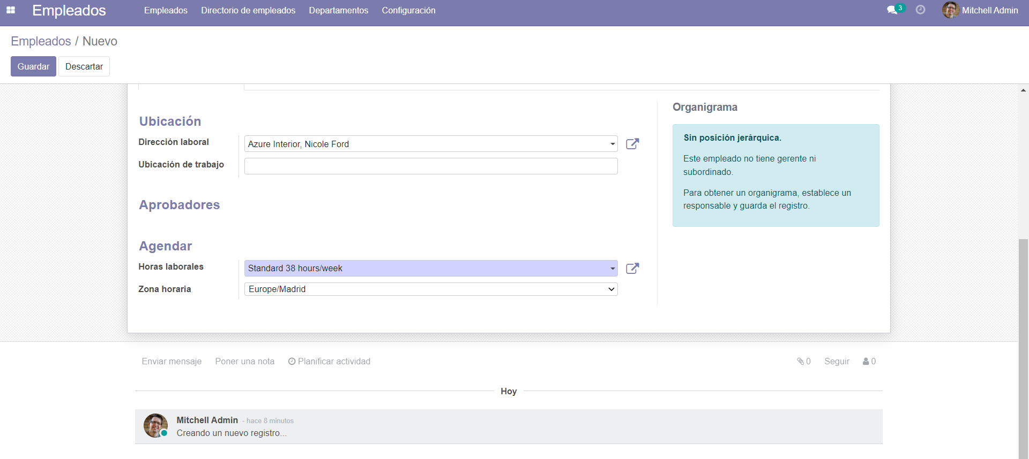
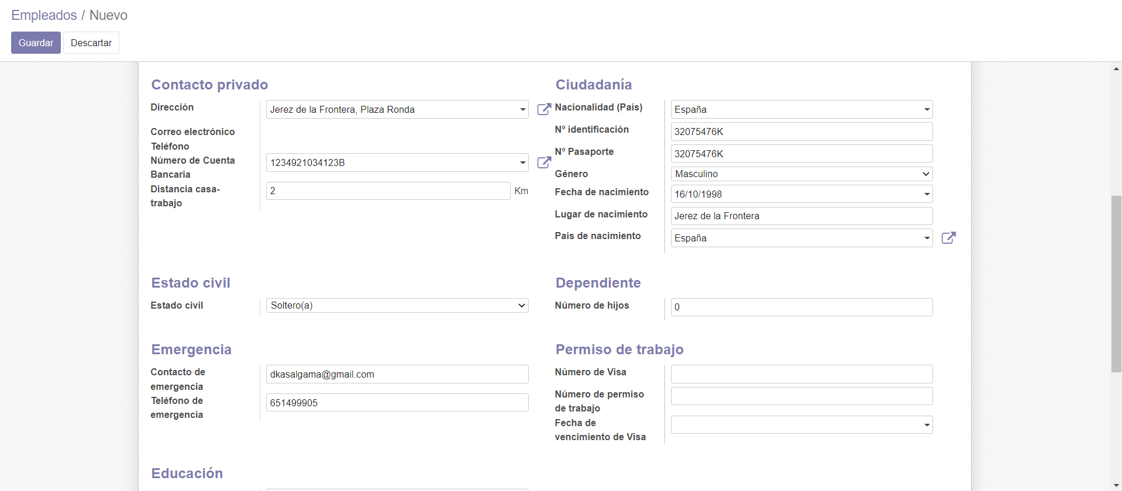

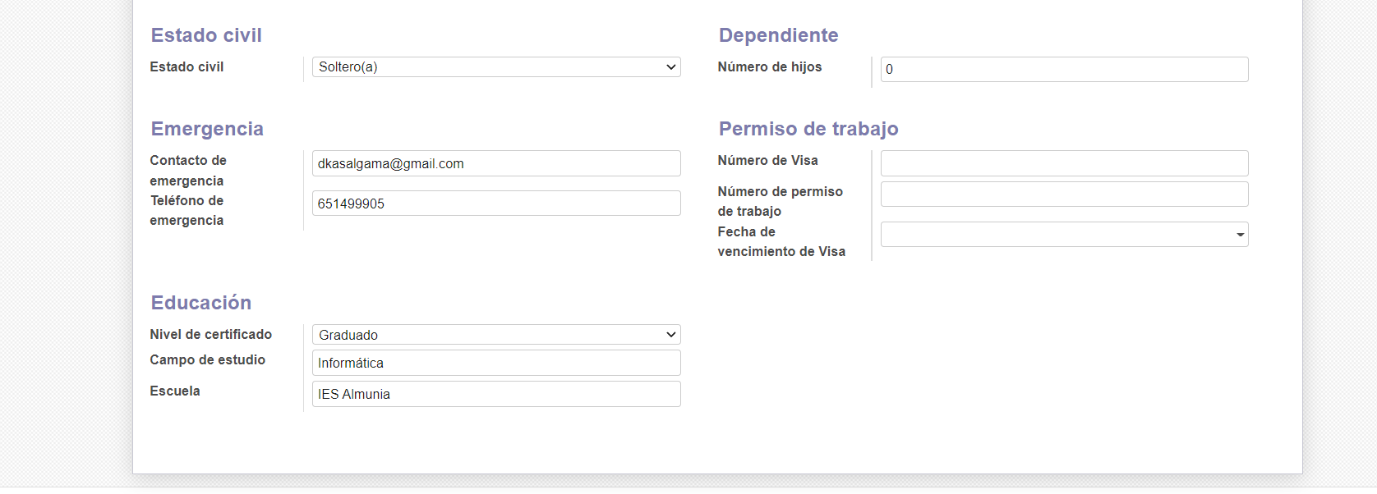
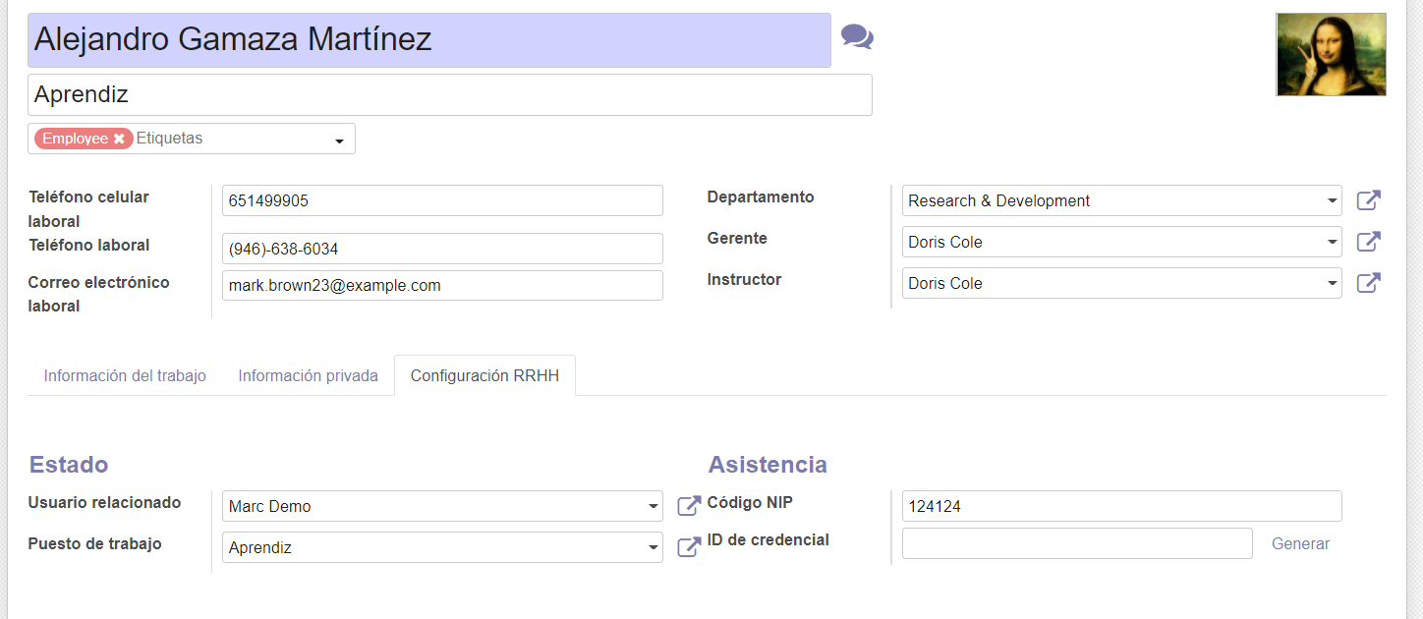
Finalización:

